
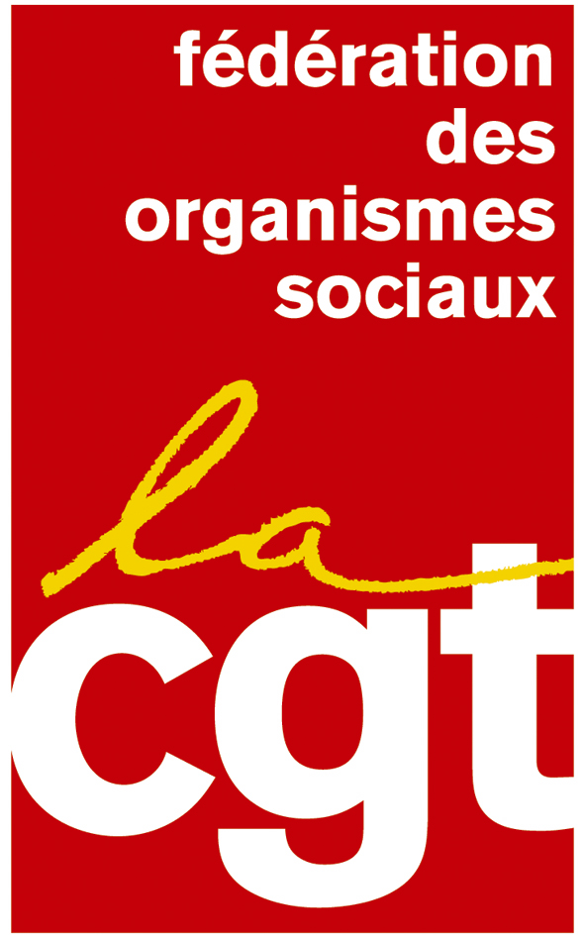

PETITION

SIMULACRE DE NEGOCIATIONS DANS LA BRANCHE MUTUALITE

Les salariés du secteur Mutualité, sous l’égide des fédérations CGT, CFDT, FO, CFTC, CFE-CGC, dénoncent l’attitude inacceptable des employeurs mutualistes.

Les salariés refusent la décision unilatérale de l’UGEM et considèrent que 0,7 % d’augmentation des RMAG est indécent au regard de l’appauvrissement de leur pouvoir d’achat.

En conséquence ils demandent :
- L’ouverture d’une réelle négociation,
- Une augmentation à la hauteur de l’évolution de l’indice INSEE,
- Une mesure « bas salaires » se traduisant par l’octroi d’une augmentation minimum équivalente à 475 €uros du salaire brut annuel.

Le 17 novembre 2010

Nom Prénom | Entreprise | Signature

PETITION

SIMULACRE DE NEGOCIATIONS DANS LA BRANCHE MUTUALITE

Nom Prénom | Entreprise | Signature

